Etické dílny
Na začátku února byl ve třetím ročníku zrealizován preventivní program s názvem „Jak se stalo, že jsem tady.“ Žáci byli citlivým a jejich věku přiměřeným způsobem informováni o rozdílech mezi mužským a ženským tělem, o početí, porodu a vývoji dítěte. Žáci byli vedeni k pochopení důležitosti láskyplného vztahu rodičů pro příchod dítěte na svět a zároveň bylo poukazováno na jedinečnost každého člověka. Děti měly dostatek bezpečného prostoru pro kladení otázek tak, aby se v této citlivé oblasti přiměřeně jejich věku zorientovaly.
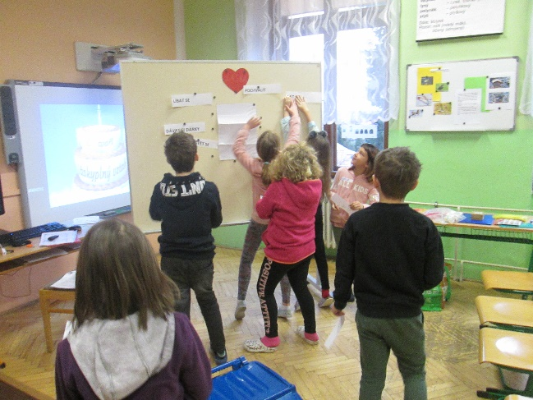
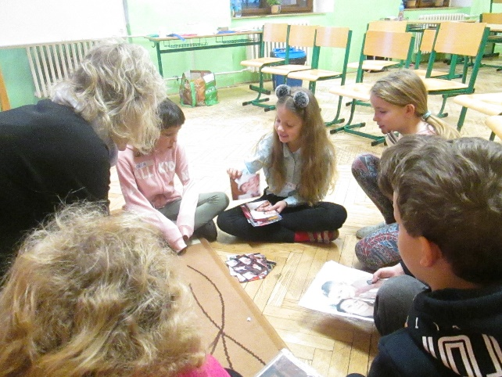

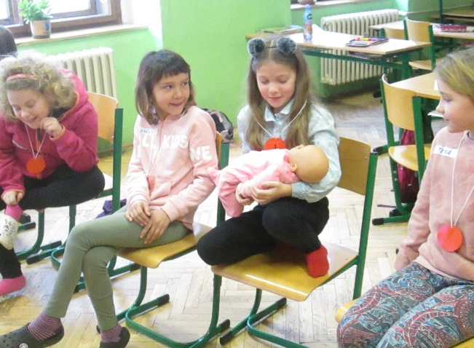
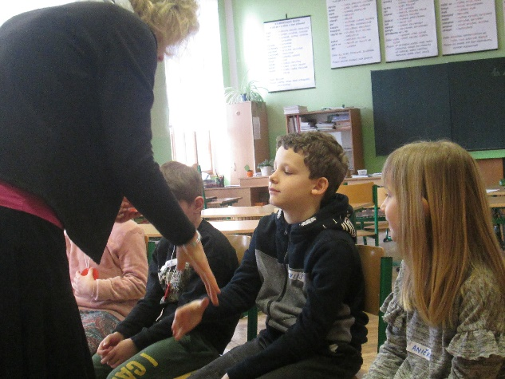

Prevenci jsme se věnovali i o pár dní později, kdy nám s upevněním pozitivního třídního klimatu pomáhal vyškolený odborník Mgr. Jiří Sixta. Žáci měli možnost zažít si pomocí různých her důležitost každého z nich v týmu. Uvědomili si, že díky vzájemné spolupráci a toleranci dokáží jako kolektiv více věcí. Zažili si, že práce v bezpečném a otevřeném klimatu je přínosem pro všechny členy třídy.
